Администрация Ключевского района
Алтайского края

ПОСТАНОВЛЕНИЕ

09.06.2022 № 236
с. Ключи

«Об организации пропускного
режима в здании Администрации
Ключевского района»

В целях создания условий для безопасного функционирования Администрации Ключевского района, обеспечения безопасности граждан, исключения возможности бесконтрольного входа посторонних лиц, предотвращения хищений материальных ценностей, обеспечения безопасности работников администрации и иных лиц, находящихся в административном здании, руководствуясь Федеральным законом от 06 марта 2006 года № 35-Ф3 «О противодействии терроризму», Указом Президента РФ от 30 ноября 1995 г. N 1203 "Об утверждении перечня сведений, отнесенных к государственной тайне", постановлением Правительства Российской Федерации от 25 марта 2015 года № 272 «Об утверждении требований к антитеррористической защищенности мест массового пребывания людей и объектов (территорий), подлежащих обязательной охране войсками национальной гвардии Российской Федерации, и форм паспортов безопасности таких мест и объектов (территорий)», в целях обеспечения безопасности работников администрации, посетителей и работников организаций, размещённых в здании, защиты здания и территории администрации муниципального образования Ключевский район от противоправных посягательств, нарушений общественного порядка и повышения уровня антитеррористической защищенности объекта органа местного самоуправления, предотвращения опасных ситуаций, способных дестабилизировать работу администрации муниципального образования Ключевский район, вызвать угрозу жизни работников и посетителей,

п о с т а н о в л я ю:

- Установить с 10 июня 2022 года пропускной режим в здании Администрации Ключевского района.
- Утвердить Положение об организации пропускного режима в здании Администрации Ключевского района (Положение прилагается).
- Утвердить Инструкцию по пропускному режиму в здании Администрации Ключевского района (Инструкция прилагается).
- Организовать контрольно-пропускной пункт в здании администрации муниципального образования Ключевский район, с использованием технических средств контроля и ограничения доступа, находящихся на посту охраны, в здание администрации муниципального образования Ключевский район.
- Запретить в здании Администрации района осуществлять фото-видеофиксацию.
- Управляющему делами Администрации района вести учет и выдачу пластиковых (магнитных) пропусков.
- Довести настоящее постановление до всех работников администрации муниципального образования Ключевский район, а также работников иных организаций, которые осуществляют свою деятельность в здании администрации муниципального образования Ключевский район.
- Обеспечить контрольно-пропускной пункт списком работников администрации муниципального образования Ключевский район с указанием их служебных телефонов для вызова работников к посетителям.
- Настоящее постановление разместить на официальном сайте и информационных стендах Администрации Ключевского района.
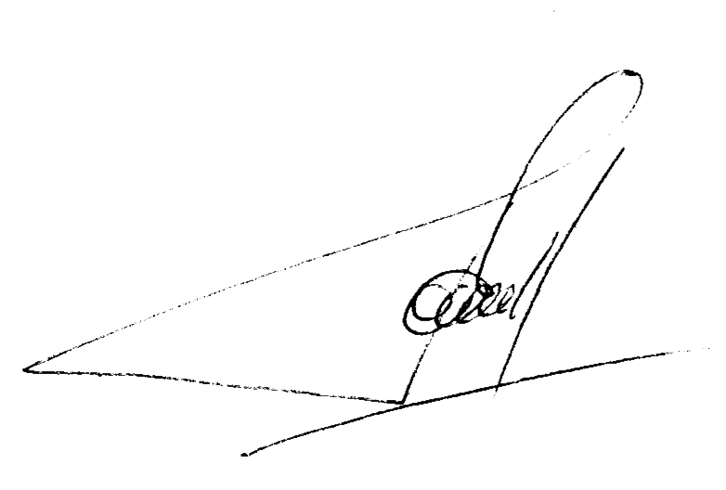
- Контроль за исполнением данного постановления возложить на управляющего делами Администрации района Сенину С.В.
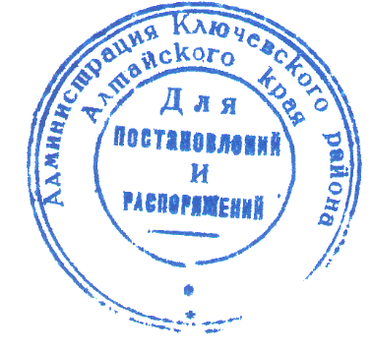

Глава района Д.А. Леснов

Д.В. Воронин
тел. 22-3-36

Количество экземпляров – 3

дело – 1

отдел по делам ГО ЧС – 1
Управление делами Администрации района - 1
УТВЕРЖДЕНО
постановлением Администрации
Ключевского района
от 09 июня 2022 г. № 236

ПОЛОЖЕНИЕ

об организации пропускного режима

в здании Администрации Ключевского района

1. Общие положения
1.1. Настоящее Положение определяет организацию пропускного режима в здании Администрации Ключевского района как совокупность мероприятий и правил, исключающих возможность бесконтрольного входа (выхода) лиц, вноса (выноса), ввоза (вывоза) имущества.
1.2. Пропускной режим в здании Администрации Ключевского района (далее – здание Администрации) устанавливается в целях:
1.2.1. Исключения несанкционированного проникновения в здание Администрации посторонних лиц.
1.2.2. Исключения проноса в здание Администрации взрыво- и пожароопасных материалов, отравляющих веществ, других опасных предметов, всех видов оружия и боеприпасов.
1.2.3. Предотвращения хищений материальных ценностей из здания Администрации.
1.3. Пропускной режим осуществляется на основе следующих принципов:
1.3.1. Законности.
1.3.2. Уважения и соблюдения прав и свобод человека и граждан.
1.3.3. Централизованного руководства.
1.4. Организация пропускного режима, контроль за его выполнением возлагаются на управляющего делами Администрации района.

2. Организация пропускного режима
2.1. Пропуск в здание Администрации осуществляется через центральный вход.
2.2. Порядок входа в здание Администрации:
2.2.1. Посетители – по документам, удостоверяющим личность (паспорт, военный билет, водительское удостоверение; пенсионное удостоверение и др.).
2.2.2. Работники администрации Ключевского района, работников структурных подразделений Администрации Ключевского района, работников Администраций сельских поселений, депутатов районного Собрания депутатов Ключевского района – по электронному (магнитному) пропуску.
2.2.3. Работники федеральных и территориальных органов исполнительной власти, Федеральных судей, мировых судей судебных участков, работников ОП по Ключевскому району МО МВД России «Кулундинский», органов Федеральной службы безопасности, органов прокуратуры, иных правоохранительных органов – при предъявлении служебного удостоверения.
2.2.3. Участники организованных мероприятий (совещаний, заседаний и т.п.) – по спискам руководителей структурных подразделений, ответственных за проведение мероприятия, и документу, удостоверяющему личность.
2.2.4. Работники органов государственного надзора и контроля, имеющие в соответствии с действующим законодательством право беспрепятственного посещения объектов, право беспрепятственного доступа на объекты надзора и контроля (при исполнении служебных обязанностей), – при предъявлении служебного удостоверения и решению руководителя о проведении соответствующей проверки.
2.3. Посетители допускаются в здание Администрации в часы личного приёма граждан и предварительной записи на приём главой района и его заместителями, в часы приёма граждан руководителями структурных подразделений Администрации согласно утверждённому графику.
2.4. Лица с явными признаками алкогольного, наркотического или иного токсического опьянения в здание Администрации не допускаются.
2.5. Все лица, входящие в здание Администрацию района, обязаны предъявить документ в развернутом виде лицу, осуществляющему пропускной режим в здании Администрации. В случае отсутствия документа, дающего право на вход в здание Администрации, посетитель в здание не допускается.
2.6. Разрешается вход в здание лицам, имеющим при себе портфели, дипломаты, папки, дамские сумки, полиэтиленовые пакеты. Лица с объемными сумками, чемоданами, коробками, иной крупногабаритной ручной кладью в здание Администрации не пропускаются.
2.7. Все лица, кроме лиц, указанных в п. 2.2.2, регистрируются в журнале посетителей у контролера контрольно-пропускного пункта.

УТВЕРЖДЕНА
постановлением Администрации
Ключевского района
от 09 июня 2022 г. №236

ИНСТРУКЦИЯ

по пропускному режиму

в здании Администрации Ключевского района

1. Общие положения
1.1. Настоящая инструкция определяет порядок организации пропускного режима в здании, а именно порядок пропуска работников Администрации Ключевского района, посетителей, вноса (выноса) материальных ценностей в здание Администрации Ключевского района (далее – здание Администрации).
1.2. Для осуществления пропускного режима в здании Администрации организуется пост охраны. Дежурство на посту охраны осуществляется:
1.2.1. В рабочие дни (в рабочее время) осуществляется контролером контрольно-пропускного пункта Администрации района, в нерабочие дни, в выходные и праздничные – диспетчером ЕДДС.
1.3. Пропуск в здание Администрации работников Администрации и посетителей в рабочие дни (в рабочее время) осуществляется через центральный вход.
1.4. Пропуск в здание Администрации работников Администрации в рабочие дни (в нерабочее время), в выходные и праздничные дни осуществляется через запасный выход.

2. Документы, дающие право на вход в здание Администрации
2.1. Пропуск в здание Администрации осуществляется на основании следующих документов:
2.1.1. Для работников Администрации Ключевского района, работников структурных подразделений Администрации Ключевского района, работников Администраций сельских поселений, депутатов районного Собрания депутатов Ключевского района – электронный (магнитный) пропуск.
2.1.2. Для работников федеральных и территориальных органов исполнительной власти, Федеральных судей, мировых судей судебных участков, работников ОП по Ключевскому району МО МВД России «Кулундинский», органов Федеральной службы безопасности, органов прокуратуры, иных правоохранительных органов – служебное удостоверение.
2.1.3. Для посетителей – документ удостоверяющий личность (паспорт, военный билет, водительское удостоверение, пенсионное удостоверение и др.).
2.1.4. Для участников организованных мероприятий (совещаний, заседаний и т.п.) – список участников мероприятий, подписанный руководителем структурного подразделения, ответственным за проведение мероприятия, и документа, удостоверяющего личность.
2.1.5. Для работников органов государственного надзора и контроля, имеющих в соответствии с действующим законодательством право беспрепятственного посещения объектов, право беспрепятственного доступа на объекты надзора и контроля (при исполнении служебных обязанностей) – служебное удостоверение и решение руководителя о проведении соответствующей проверки.

3. Обеспечение пропускного режима
3.1. Посетители допускаются в здание Администрации в часы личного приёма граждан и по предварительной записи на приём главой района и его заместителями, в часы приёма граждан руководителями структурных подразделений Администрации согласно утверждённому графику.
3.2. Посетители, прибывшие на прием, для пропуска предъявляют один из документов указанных в п. 2.1.3.
3.3. Лица с явными признаками алкогольного, наркотического или иного токсического опьянения в здание Администрации не допускаются.
3.4. Все лица, проходящие через зону контроля, обязаны предъявить документ в развернутом виде контролеру. В случае отсутствия документа, дающего право на вход в здание Администрации, данное лицо в здание не допускается.
3.5. Разрешается вход в здание лицам, имеющим при себе портфели, дипломаты, папки, дамские сумки, полиэтиленовые пакеты. Лица с объемными сумками, чемоданами, коробками, иной крупногабаритной ручной кладью в здание Администрации не пропускаются.
3.6. В случае обнаружения у граждан предметов, веществ, которые могут быть идентифицированы как химическое, бактериологическое оружие, взрывоопасные предметы – немедленно доложить главе района, управляющему делами Администрации района, начальнику отдела по делам ГО ЧС и МР Администрации района и принять меры к освобождению холла здания Администрации от сотрудников и посетителей. Закрыть входную дверь до особого распоряжения, не допускать контакта с веществом, предметом до прибытия сотрудников полиции.
3.7. Пропуск в здание Администрации лиц с видеозаписывающей аппаратурой осуществляется с разрешения главы района, его заместителей или управляющего делами Администрации района.
3.8. В случае возникновения аварии (повреждения) электросети, канализации, водопровода, отопительной системы, при вызове скорой медицинской помощи, при пожаре аварийные расчёты, экипажи скорой медицинской помощи и пожарные расчёты допускаются беспрепятственно.

4. Порядок пропуска в здание Администрации в нерабочее и ночное время,
выходные и праздничные дни
4.1. Пропуск в здание Администрации в нерабочее и ночное время, выходные и праздничные дни ограничен. В здание Администрации допускаются беспрепятственно глава района, заместители главы Администрации района, начальник отдела по делам ГО ЧС и МР Администрации района, управляющий делами Администрации района. Остальные работники Администрации могут быть допущены в здание после уведомления дежурного ЕДДС, о чём делается запись в книге несения дежурства.
4.2. В случае аварии (повреждения) электросети, канализации, водопровода или отопительной системы и выполнения других срочных работ в ночное время, выходные и праздничные дни пропуск работников аварийных служб осуществляется беспрепятственно. В журнале несения дежурства делается соответствующая запись.

5. Действия в случае возникновения чрезвычайной
ситуации в здании Администрации
5.1. В случае возникновения чрезвычайной ситуации в здании Администрации независимо от необходимости проведения эвакуации пропуск посетителей в здание
Администрации прекращается.
5.2. В случае возникновения чрезвычайной ситуации в здании Администрации решение о проведении эвакуации принимает глава района либо лицо, исполняющее его обязанности, в их отсутствие управляющий делами Администрации района.
5.3. По установленному сигналу оповещения (сирена, звонок) все лица, находящиеся в здании Администрации, эвакуируются из здания согласно плану эвакуации.

6. Порядок выноса материальных средств из здания Администрации
6.1. Материальные ценности, являющиеся собственностью Администрации (оргтехника, мебель, оборудование), а также личное имущество работников из здания выносятся (вывозятся) по согласованию с управляющим делами Администрации района.

Приложение

к постановлению администрации

района №236 от 09.06.2022

ЛИСТ ОЗНАКОМЛЕНИЯ
№ п/п | ФИО | Подпись

